Orientações para o desenvolvimento de atividades de Pesquisa e Iniciação Científica no Ensino Médio Profissionalizante

O objetivo deste Documento é contextualizar a proposta do CEEP Cascavel quanto ao desenvolvimento de atividades de Pesquisa e Iniciação Científica no Ensino Médio Profissionalizante e estimular nos alunos o desenvolvimento de um conjunto de atitudes e capacidades tais como saber aprender, pesquisar, selecionar informação, concluir e comunicar. Para isso é preciso que os alunos investiguem, questionem, construam conhecimentos, utilizem novos meios tecnológicos disponíveis e, sobretudo, ganhem autonomia ao longo da aprendizagem adquirindo, assim, a capacidade de resposta às diversas questões que irão encontrar no futuro.
Num mundo onde a ciência e a tecnologia estão cada vez mais presentes na vida quotidiana do indivíduo e da sociedade, a escola tem um importante papel a desempenhar, não somente na aquisição de conhecimentos científicos e técnicos, mas também no desenvolvimento de atitudes susceptíveis de assegurar, aos cidadãos do futuro, a aplicação e a avaliação desses conhecimentos (DGEBS, 1993).
A ciência e a tecnologia definem-se tanto por aquilo que fazem e como o fazem, como pelos resultados que obtêm. Para as compreenderem, como modos de pensar e de agir, é necessário que os alunos adquiram alguma experiência com os tipos de pensamento e ações típicas dessas áreas (Rutherford & Ahlgren, 1995).
Tendo em vista essa abordagem, os itens subsequentes deste documento apresentam um modelo para que o professor orientador possa direcionar os trabalhos que serão realizados durante o ano no âmbito de sua disciplina e que culminarão com a apresentação na EXPOCEEP no Mês de Outubro.

PREPARANDO-SE PARA O TRABALHO DE PESQUISA
O trabalho de pesquisa é a realização de uma investigação planejada e desenvolvida de acordo com as normas consagradas pela metodologia científica. Metodologia Científica entende-se como um conjunto de etapas ordenadamente dispostas que devem ser vencidas na investigação de um fenômeno. Inclui: a escolha do tema, o planejamento da investigação, a tabulação de dados, a análise dos resultados, a elaboração do trabalho, e a divulgação, apresentado de forma simplificada ao longo deste documento.
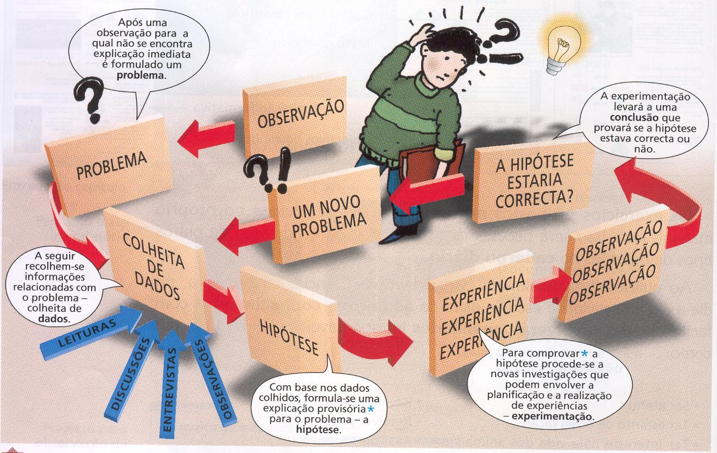
Espiral do Conhecimento Científico

1º Passo – Identificação do Problema e Definição do Título
É importante que o problema selecionado seja de interesse dos estudantes, que o grupo participe ativamente da escolha e entenda perfeitamente o que vão investigar. A escolha poderá partir de alguma situação cotidiana, de algum questionamento da necessidade de melhoria ou de uma questão científica a resolver. Em linhas gerais, a questão ou problema identificado pode ser descrito a partir de uma ideia que se deseja testar ou de uma pergunta à responder.
Problema
Consiste em expressar uma dificuldade teórica ou prática que requer uma solução. Um problema é expresso em uma frase ou oração positiva, nunca em forma de pergunta / interrogação.
Exemplos de como escrever um problema de investigação:
Se desconhece / desconhecemos os comportamentos sociais da comunidade X.
Carecemos de informações completas sobre o sistema de funcionamento de operação da empresa y …
É perceptível a perda de energia no uso das máquinas do tipo …
É crescente a demanda de equipamentos para pessoas com mobilidade reduzida ….
Conhecer os elementos que constituem o problema nos permite ter uma base sólida para definirmos o problema. Aparentemente a formação do problema é uma questão simples de realizar, porém a formulação de um problema implica na observação prévia de alguns pontos como o contexto onde está inserido, as fontes deste problema, os principais elementos envolvidos e as consequências geradas por eles.
O problema é o ponto de partida do trabalho de pesquisa, a partir dele podemos definir os passos que serão dados para alcançar nossos objetivos.
Definição do Título
Em uma mostra ou feira estudantil, se pode redigir um título atrativo que desperte o interesse do público em geral, sem se deter somente as regras da redação de artigos científicos.
É importante que o título informe sobre o conteúdo do trabalho e sugere-se que seja breve, conciso, específico e condizente com o tema da investigação, situado em tempo e espaço, com o menor número possível de palavras. Ao começar o trabalho se pode eleger um título provisório e escrever a versão definitiva mais tarde, respeitando a datas limites para inscrição na EXPOCEEP 2016.
2º Passo - Objetivos ou Hipóteses
Deve-se eleger entre objetivo ou hipótese de acordo com o tipo de trabalho de investigação. Em geral, aquele que parece mais fácil de escrever é também o mais apropriado.
Objetivos
Descreve aonde se quer chegar ao final do trabalho. Descreve-se utilizando verbos no infinitivo, deforma breve, completa e precisa. Pode ser um objetivo geral e outros específicos. Para esses trabalhos é interessante limitar em no máximo três específicos.
Alguns exemplos:
Determinar a quantidade de água utilizada nos processos de …
Comparar os efeitos contaminantes dos distintos materiais/serviços…
Mapear a cobertura dos serviços de ...
Desenvolver mecanismo robótico para …
Hipóteses
Indicam o pensamento que desejamos provar e pode-se escrever como possíveis explicações sobre o tema de investigação, são formuladas como proposições do que vamos encontrar ao realizar a pesquisa. Pode ser uma única hipótese ou várias. Recomendamos que seja uma única hipótese, pois cada hipótese exigirá averiguações específicas, o que pode tornar o trabalho demasiado extenso.
Alguns exemplos:
Ao aumentar a concentração de …. o pH ….
Se realizarmos controles sistêmicos em … veremos um efeito positivo em ….
Quando se aplica o método X sobre …. se produz ….
Acreditamos que o comportamento X originou-se no fato ….......
Se aplicarmos a teoria …. teremos melhor eficiência no …
3º Passo – Metodologia e Materiais
Neste item, devem-se listar os materiais (coleta de dados, formulários, entrevistas, equipamentos, reagentes, softwares, questionários, outros...) utilizados no desenvolvimento do projeto. O principal objetivo desta seção é prover detalhes suficientes para que outro investigador competente possa repetir o experimento ou a pesquisa. A pedra fundamental de uma investigação científica é a sua capacidade de ser replicada, por isso é fundamental descrever com exatidão todos os materiais, os procedimentos e a eficiência do método utilizado. Os materiais devem estar de acordo com a metodologia que será utilizada – o passo a passo da sua pesquisa.
A coleta de dados ou produção de informação sobre determinado tema, análises de mostras, montagem de protótipos, experimentos que serão realizados. Cada um deles irá demandar equipamentos específicos. Nossa sugestão é especificar de forma clara, precisa e completa os materiais que serão necessários para a realização da pesquisa. Faça o exercício de anotar coisas simples como folhas e cópias de formulários para entrevistas, até o uso de laboratórios que requerem preparos específicos. Assim, você terá uma visão geral dos materiais e poderá definir os prioritários e os secundários.
Durante as pesquisas esta lista pode sofrer alterações. Atualize sua lista de materiais sempre que for preciso e evite que algo importante falte durante o processo. Sempre que houver ações de pesquisa, anote as informações sobre o local e data de investigação, a população estudada, a mostra coletada, as espécies de animais e vegetais, as técnicas de coleta de dados utilizadas, assim como outras informações que descrevem o que está ocorrendo. Na pesquisa científica todos os detalhes são importantes. O caderno de campo que será abordado adiante é a ferramenta ideal para efetuar esses registros.
4º Passo - Cronograma de atividades
Quanto mais detalhado for o cronograma, significa que as ações a serem realizadas estão claras para o grupo. Quem desejar ter um controle mais rigoroso do andamento das atividades poderá organizar o cronograma por semanas, considerando em média quatro semanas por mês. Esta técnica é utilizada quando o tempo disponível é reduzido e exigirá do grupo muita atenção com prazos.
Dicas para a gestão do tempo
Pense nas principais atividades que serão realizadas ao longo da pesquisa e todos os procedimentos que cada uma delas irá demandar. A atividade é uma ação que irá gerar determinado resultado. Por exemplo: realizar entrevistas – esta é a atividade principal. Definir o questionário, contatar e agendar com os entrevistados, transcrever e tabular as entrevistas são ações/procedimentos necessários para realização da atividade. Ao somar o tempo necessário para os procedimentos, teremos o tempo da Atividade.
Outro ponto positivo de identificar os procedimentos e poder visualizar com detalhes o volume de trabalho e os materiais que serão utilizados.
Para entrevistas é recomendando o uso de gravadores de voz. Depois elas deverão ser transcritas e anexadas ao trabalho. Caso não se tenha disponível um gravador, o grupo poderá optar por fazer um questionário para ser preenchido pelo entrevistado. Neste caso, o grupo reduzirá itens dos materiais, o que significa custo, e o tempo que levaria para transcrever as entrevistas.
Estabelecendo Prioridades
Se alguma das atividades depender da disponibilidade de terceiros, lembrem-se, provavelmente estes possuem outras demandas e nem sempre poderão lhe atender prontamente. Marque como prioridade e negocie os prazos com estas pessoas. Também, são prioridade as atividades que apresentam maior risco de gerar atrasos. Em geral são aquelas que demandam maior tempo no seu cronograma e/ou as de maior complexidade. Se possível inicie o trabalho por estas.
Divida tarefas e ganhe tempo em seu cronograma. Nem sempre precisamos esperar a atividade 1 terminar para começar a atividade 2. Alguns procedimentos podem ser adiantados liberando tempo do grupo para se dedicarem as partes mais interessantes da pesquisa. Momento que todos querem estar presentes.
5º Passo – Bibliografia
Esta seção é lista de livros, artigos e outros documentos que foram utilizados como referência durante a investigação. É considerado como mínimo, três referências bibliográficas sobre o tema central e os assuntos associados. Coloque as referências que realmente foram utilizadas, que agregaram conhecimentos. Para facilitar a organização desta informação, seguem exemplos de como anotar:
Regras Básicas para Bibliografia
Site da Web: Nome do autor do texto; Título do texto; Endereço eletrônico; Data.
Exemplo:
SILVA, Antonio da. Com a bola toda. Disponível em: <http://www.comabolatodavila.com.br/futebol/campeonato.html>. Acesso em: 14 de set. de 2007.
Revista: Nome do autor do texto; Título do texto; Editora; Estado; Número; Páginas; Data.
Exemplo:
SILVA, Antonio da. Com a bola toda. Brasiliana, Mato Grosso do Sul, n. 25, p. 17-23, 14 de setembro de 2007.
Livro: Nome do autor do livro; Título do livro; Edição; Estado; Editora; Ano; Páginas. Exemplo:
SILVA, Antonio da. Tudo sobre Futebol: Com a bola toda. 5 ed. Mato Grosso do Sul: Brasiliana, 2007. p. 55-64.
DURANTE TRABALHO DE PESQUISA
Execução da Pesquisa com Registro Continuo no Caderno de Campo
O passo mais importante da investigação é a execução da metodologia planejada. Deve-se seguir ao pé da letra o que foi planejado. Alterações ocorrem quando a mudança está muito bem justificada, registrada e descrita. Antes de iniciar o trabalho faça a abertura do Caderno de Campo inserindo o título do trabalho e os nomes dos integrantes. Nele serão anotados os dias, locais e horário das investigações. Registrem todas as observações, dados, resultados, mudanças de percursos, dados inesperados, etc.
Ao final da pesquisa, o caderno de campo bem preenchido, torna-se o documento referencial para a organização dos demais documentos (relatório, resumo e poster), também demonstra a evolução das pesquisas do grupo. O caderno de campo é item obrigatório para a categoria dos trabalhos resultado de projetos de iniciação científica a serem apresentados na EXPOCEEP. Não se preocupe em digitar todo o conteúdo do caderno, caso prefira, ele pode ser escrito a mão com caneta, esta é uma prática bastante comum.
O Caderno de Campo é importante para criar o hábito de registrar as atividades referentes aos Trabalhos de pesquisa e outros estudos com finalidade facilitar o retorno a informações já estudadas. Esses registros irão fomentar os recursos para a inscrição do projeto na EXPOCEEP e na elaboração do relatório final.
Não há uma regra específica, mas os conteúdos do Caderno de Campo poderão ser:
- Folha de rosto,
- Termo de abertura do caderno, e definição do assunto,
- Apresentação dos integrantes do grupo de pesquisa,
- Rascunho do Projeto de Pesquisa,
- Referências das consultas e resumo das consultas,
- Registros de Momentos de Orientação,
- Descrição dos experimentos,
- Medidas, cálculos, gráficos, fotos,
- Análise dos resultados,
- Rascunho do Relatório Final,
- Preparação da Apresentação,
- Termo de conclusão.
REDAÇÃO DO RELATÓRIO FINAL DA PESQUISA
Ao finalizar o trabalho de investigação se procede a elaboração do relatório utilizando o estilo de redação científica. Abaixo, está descrito de forma sucinta a montagem do documento de acordo com as normas acadêmicas. Saiba que as normas acadêmicas podem ter pequenas variações dependendo da instituição.
Boa parte do conteúdo do relatório já estará escrita, pois ele é a soma dos acontecimentos e interpretações que ocorreram ao longo do processo de pesquisa e foram anotados no caderno de Campo. No relatório, é importante:
1. Descrever o Plano de Pesquisa atualizado
2. Relatar os principais fatos registrados no Diário de Bordo ou Caderno de Campo, incluindo fotos, gráficos e outros documentos importantes.
3. Detalhar os resultados e as conclusões durante e ao final da pesquisa.
4. Citar toda a bibliografia utilizada.
Os resultados da investigação devem sequenciar, de forma lógica, os fatos e descobertas que levaram as conclusões do grupo. Sugere-se o uso de tabelas, figuras, gráficos de resultados e outros elementos que demonstrem ou comprovem o que está sendo relatado. É produtivo que este discurso esteja diretamente associado e de acordo com o objetivo ou hipótese, comprovando ou negando a ideia inicial. Por mais antagônico que pareça, um resultado negativo também pode ser sinônimo de sucesso e ter grande relevância para o conhecimento científico.
As conclusões devem estar estreitamente relacionadas com o problema central, motivador da pesquisa, e os objetivos ou hipótese. Devem responder e justificar as perguntas: O objetivo foi alcançado? Comprovamos a hipótese?
De maneira geral o texto do relatório deve conter um Resumo Inicial do trabalho de pesquisa realizado, a Introdução onde se descreve o plano de pesquisa atualizado, o Desenvolvimento onde se detalha a metodologia utilizada e os procedimentos realizados na pesquisa, os Resultados e Discussões onde se apresenta os dados interpretados da pesquisa, a Conclusão final sobre o problema abordado e a apresentação da Bibliografia utilizada na pesquisa.

Este documento foi construído a partir de uma compilação de manuais de referência para metodologia científica de Feiras de ciências que ocorrem no Brasil anualmente, entre elas a FICIENCIAS e a FEBRACE bem como anotações sobre a importância da organização de feiras do conhecimento da professora Débora de Mello Gonçales Sant´Ana responsável pelo MUDI Museu Dinâmico Interdisciplinar da Universidade Estadual de Maringá.

